Тема: «Микрокомпьютер RCX»

Класс: 6 класс

Цели урока:

**Образовательные:** Обучение учеников основам программирования и конструирования простейших действующих моделей роботов.

**Развивающие:** На этом этапе детям предлагаются дополнительные творческие задания по конструированию или программированию.

**Воспитательные:** Воспитание творческого подхода к выполнению конструирования и программирования простейших моделей роботов.

**Оборудование:** Комплекты обучающих комплектов конструктора ROBOLAB.

**Ход урока**

Объявляю тему урока «Микрокомпьютер RCX». Провожу краткий опрос по пройденным темам. Для проведения занятия потребуется микрокомпьютер RCX с заряженными аккумуляторными батарейками, ИК-передатчик, компьютер.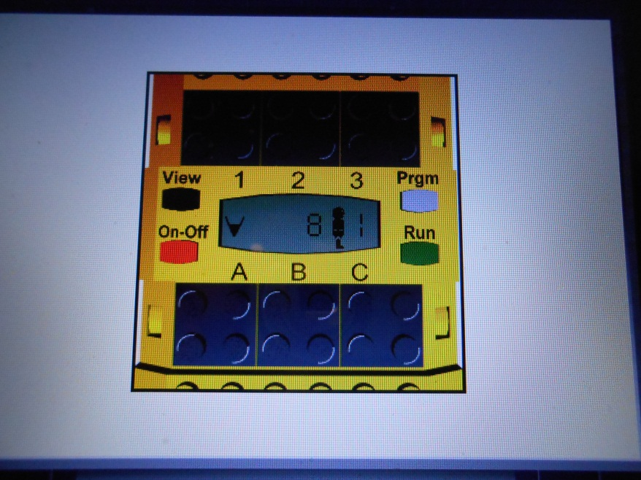

RCX – программируемый модуль ЛЕГО для работы с моделями в автономном режиме. Он управляет моторами, лампочками и звуком, в зависимости от заданной программы и входных сигналов, от установленных на модели датчиков.

RCX питается от 6 батареек типа АА, размещенных в корпусе RCX , или от дополнительного блока питания. При включении адаптера в сеть переменного тока батарейки в RCX не расходуют энергию, что продлевает время их эксплуатации. Если оставить RCX во включенном состоянии с батарейками или с подключенным к сети блоком питания, то через некоторое время RCX автоматически выключается. По умолчанию RCX выключается через 15 минут, однако с помощью пункта **Установки RCX** в разделе **Администратор** можно менять этот период в пределах от 1 до 255 минут. Когда этот период равен 0, RCX не выключается.

**Органы управления RCX**

|  |  |  |  |  |
| --- | --- | --- | --- | --- |
| Обозначе-ние | Цвет | Наимено-вание | Функция | Описание |
| ПОРТЫ |  |  |  |  |
| 1,2,3 | Серый | Входы | Место подключения датчиков освещенности, касания, температуры, оборотов и дополнительных датчиков. | Стандартное крепление ЛЕГО. Программируемые режимы активный/пассивный. Аналого-цифровой (A/D), диапазон сигналов(0-5В). |
| A,B,C | Черный | Выходы | Место подключения моторов и электрических лампочек. | Стандартное крепление ЛЕГО. Программируемые режимы активный/пассивный. Аналого-цифровой (A/D), диапазон сигнала (0-9B). |
| КНОПКИ |  |  |  |  |
| **On-Off** | Красный | Вкл-Выкл (переклю-чатель) | Включает и выключает RCX. | Программы сохраняются в RCX, пока батарейки находятся в его корпусе. |
| **View** | Черный | Вид | Позволяет пользователю выбрать порт для контроля параметров. | На дисплее, рядом с контролируемым портом появится стрелка. |
| **Prgm** | Серый | Программа | Выбор программы (1-5) для запуска на RCX. | Каждое нажатие на кнопку **Prgm** производит переключение на программу с номером, на 1 большим номера предыдущей. |
| **Run** | Зеленый | Пуск-Стоп (переключа-тель) | Пуск и остановка испол-нения программы на RCX. | При выполнении программы на экране появляется «бегущий человек». |

**Чтение символов дисплея**

**Индикатор низкого заряда батареи**. Этот индикатор светится, когда заряд батареи мал. Он загорается, когда напряжение на клеммах батареи падает ниже 6.7 В.

**Индикатор Входного Порта**. Стрелка, появляющаяся над Входным портом, указывает, что он активен (например, Датчик Касания нажат).

**Индикатор Выходного Порта**. Стрелка, появляющаяся над Выходным портом, указывает, что он работает. Направление этой стрелки показывает направление вращения мотора, подключенного к этому порту.

**Индикаторы Связи**. Эти «конусы» загораются, показывая, что между RCX и ИК передатчиком установлена двухсторонняя связь. Различаются индикаторы дальней и ближней зоны действия ИК передатчика.

**«Человечек».** Появляется, когда RCX включен. Если нажата кнопка **Пуск**, «человечек» начинает «бежать», показывая, что RCX выполняет программу.

**Индикаторы Передачи.** Загорается последовательность точек, указывающих на выполнение загрузки программы из компьютера в RCX. Они исчезают в определенной последовательности, когда происходит передача данных из RCX обратно в компьютер.

**Номер Программы.** Номер перед «человечком» указывает, какая из пяти загруженных программ начнет работать при нажатии кнопки **Пуск.**

**Индикатор Регистрации данных**. Когда RCX находится в режиме регистрации данных, этот круг показывает, какая часть имеющейся памяти используется.

**Часы.** Показывают, как долго RCX был включен, или время, прошедшее с момента переустановки часов.

**Режим загрузка**

При первом включении (с новыми батареями или через АС адаптер) RCX начинает работать в режиме специальной загрузки. В этом режиме запускается внутренняя программа, записанная в ROM. В процессе программирования с помощью компьютера будет загружаться новая программа, которая добавит RCX дополнительные функциональные возможности. Это новое программное обеспечение называют firmware.

В режиме первоначальной загрузки RCX имеет упрощенный набор экранных символов функциональных возможностей: 1. Дисплей показывает только «человечка» и номер программы. 2. Могут быть запущены лишь пять встроенных программ. 3. Кнопка **View** на RCX не функционирует. 4. Часы RCX не функционируют.

Как только операционная система (firmware) загрузится в RCX, активируются все функции.

Если RCX находится в режиме первоначальной загрузки, то при первой передаче программы от компьютера на RCX сначала будет загружаться новая операционная система, затем – компьютерная программа. RCX хранит firmware до тех пор, пока не будут удалены батарейки или отключен АС адаптер.

Если дисплей показывает только «человечка» и номер программы справа, то это означает, что RCX находится в режиме первоначальной загрузки. Если же дисплей показывает циферблат часов вместе с «человечком» и номером программы, то это значит, что операционная система на RCX загружена полностью.

RCX поставляется с пятью встроенными программами. Возможен выбор и запуск этих программ без компьютера с помощью кнопок **Prgm** и **Run**.

Если программа для RCX предварительно создавалась на компьютере, то она загружается в RCX средствами программы ROBOLAB. Если RCX предварительно не использовался с компьютером, то встроенные программы доступны сразу.

**О программах**

**Особенности хранения программы**

В RCX может храниться максимум пять программ. Каждая программа занимает свой слот памяти RCX. Всего в RCX можно поместить до 1500 команд.

**Возможности программы**

Каждая из пяти программ может состоять из десятка различных задач, которые могут быть выполнены параллельно (многозадачность).

Замечание.

1. Активной может быть только одна программа.

2. Задачи нельзя разделить между программами.

3. Программы не могут ни управлять друг другом, ни быть связанными.

**Элементы устройства RCX**

**Замена батарей/Отключение Источника питания**

Чтобы заменить батареи в RCX, не потеряв firmware и программы, убедитесь, что RCX выключен. Замените батарейки в **течение двух минут**. Во избежание потери программ на время замены подключите к RCX блок питания. Если блок питания выключен, а батарейки отсутствовали в устройстве более двух минут, firmware и созданные пользователем программы будут потеряны и доступными останутся только «встроенные» программы. Для новой загрузки firmware и созданных вами программ вам потребуется воспользоваться компьютером. В RCX рекомендуется ставить щелочные батарейки. Не следует одновременно устанавливать новые и старые батарейки или батарейки различных типов. Как и в случае эксплуатации любых сложных электронных устройств, батарейки надо вынуть, если в течение длительного периода времени RCX и ИК передатчиком не будут пользоваться. В RCX можно поставить аккумуляторы, однако при подзарядке их всегда нужно вынимать из устройства.

**Срок службы батареек**

Продолжительность жизни батареек в RCX и ИК передатчике зависит от режима эксплуатации. Большие движущиеся модели будут разряжать батарейки быстрее, чем маленькие неподвижные. Работа при высоком уровне мощности передатчика также уменьшит время жизни батареек.

По оценкам, батарейки в состоянии обеспечить приблизительно 6-часовую работу RCX с движущейся моделью.

**Другие функции**

**Звук** – RCX имеет встроенный динамик, который может производить шесть различных «звуковых сигналов» или мелодий.

**Таймеры** – RCX имеет обычные таймеры с разрешением 0,1 сек. Каждый таймер ведет отсчет до значения 32767 и затем «обнуляется». Таймеры могут быть повторно установлены в исходное состояние с помощью команд программы. В ROBOLAB есть три таймера, доступных для программирования.

**Связь RCX** – два (или больше) RCX способны связаться друг с другом через свои ИК передатчики. Если RCX №2 находится в пределах зоны связи, то он может получить сообщения, посланные от RCX №1, а программа на RCX№2 – просмотреть это сообщение и в зависимости от его содержания выполнить то или иное действие.

**Процессор** – в RCX установлен микропроцессор Hitachi.

**Часы** – работают постоянно, независимо от того включен или выключен RCX. При включении отсчет времени всегда начинается от 00.00.

Отвечаю на вопросы, подвожу итоги проведенного занятия.